Когтеточка/лежанка
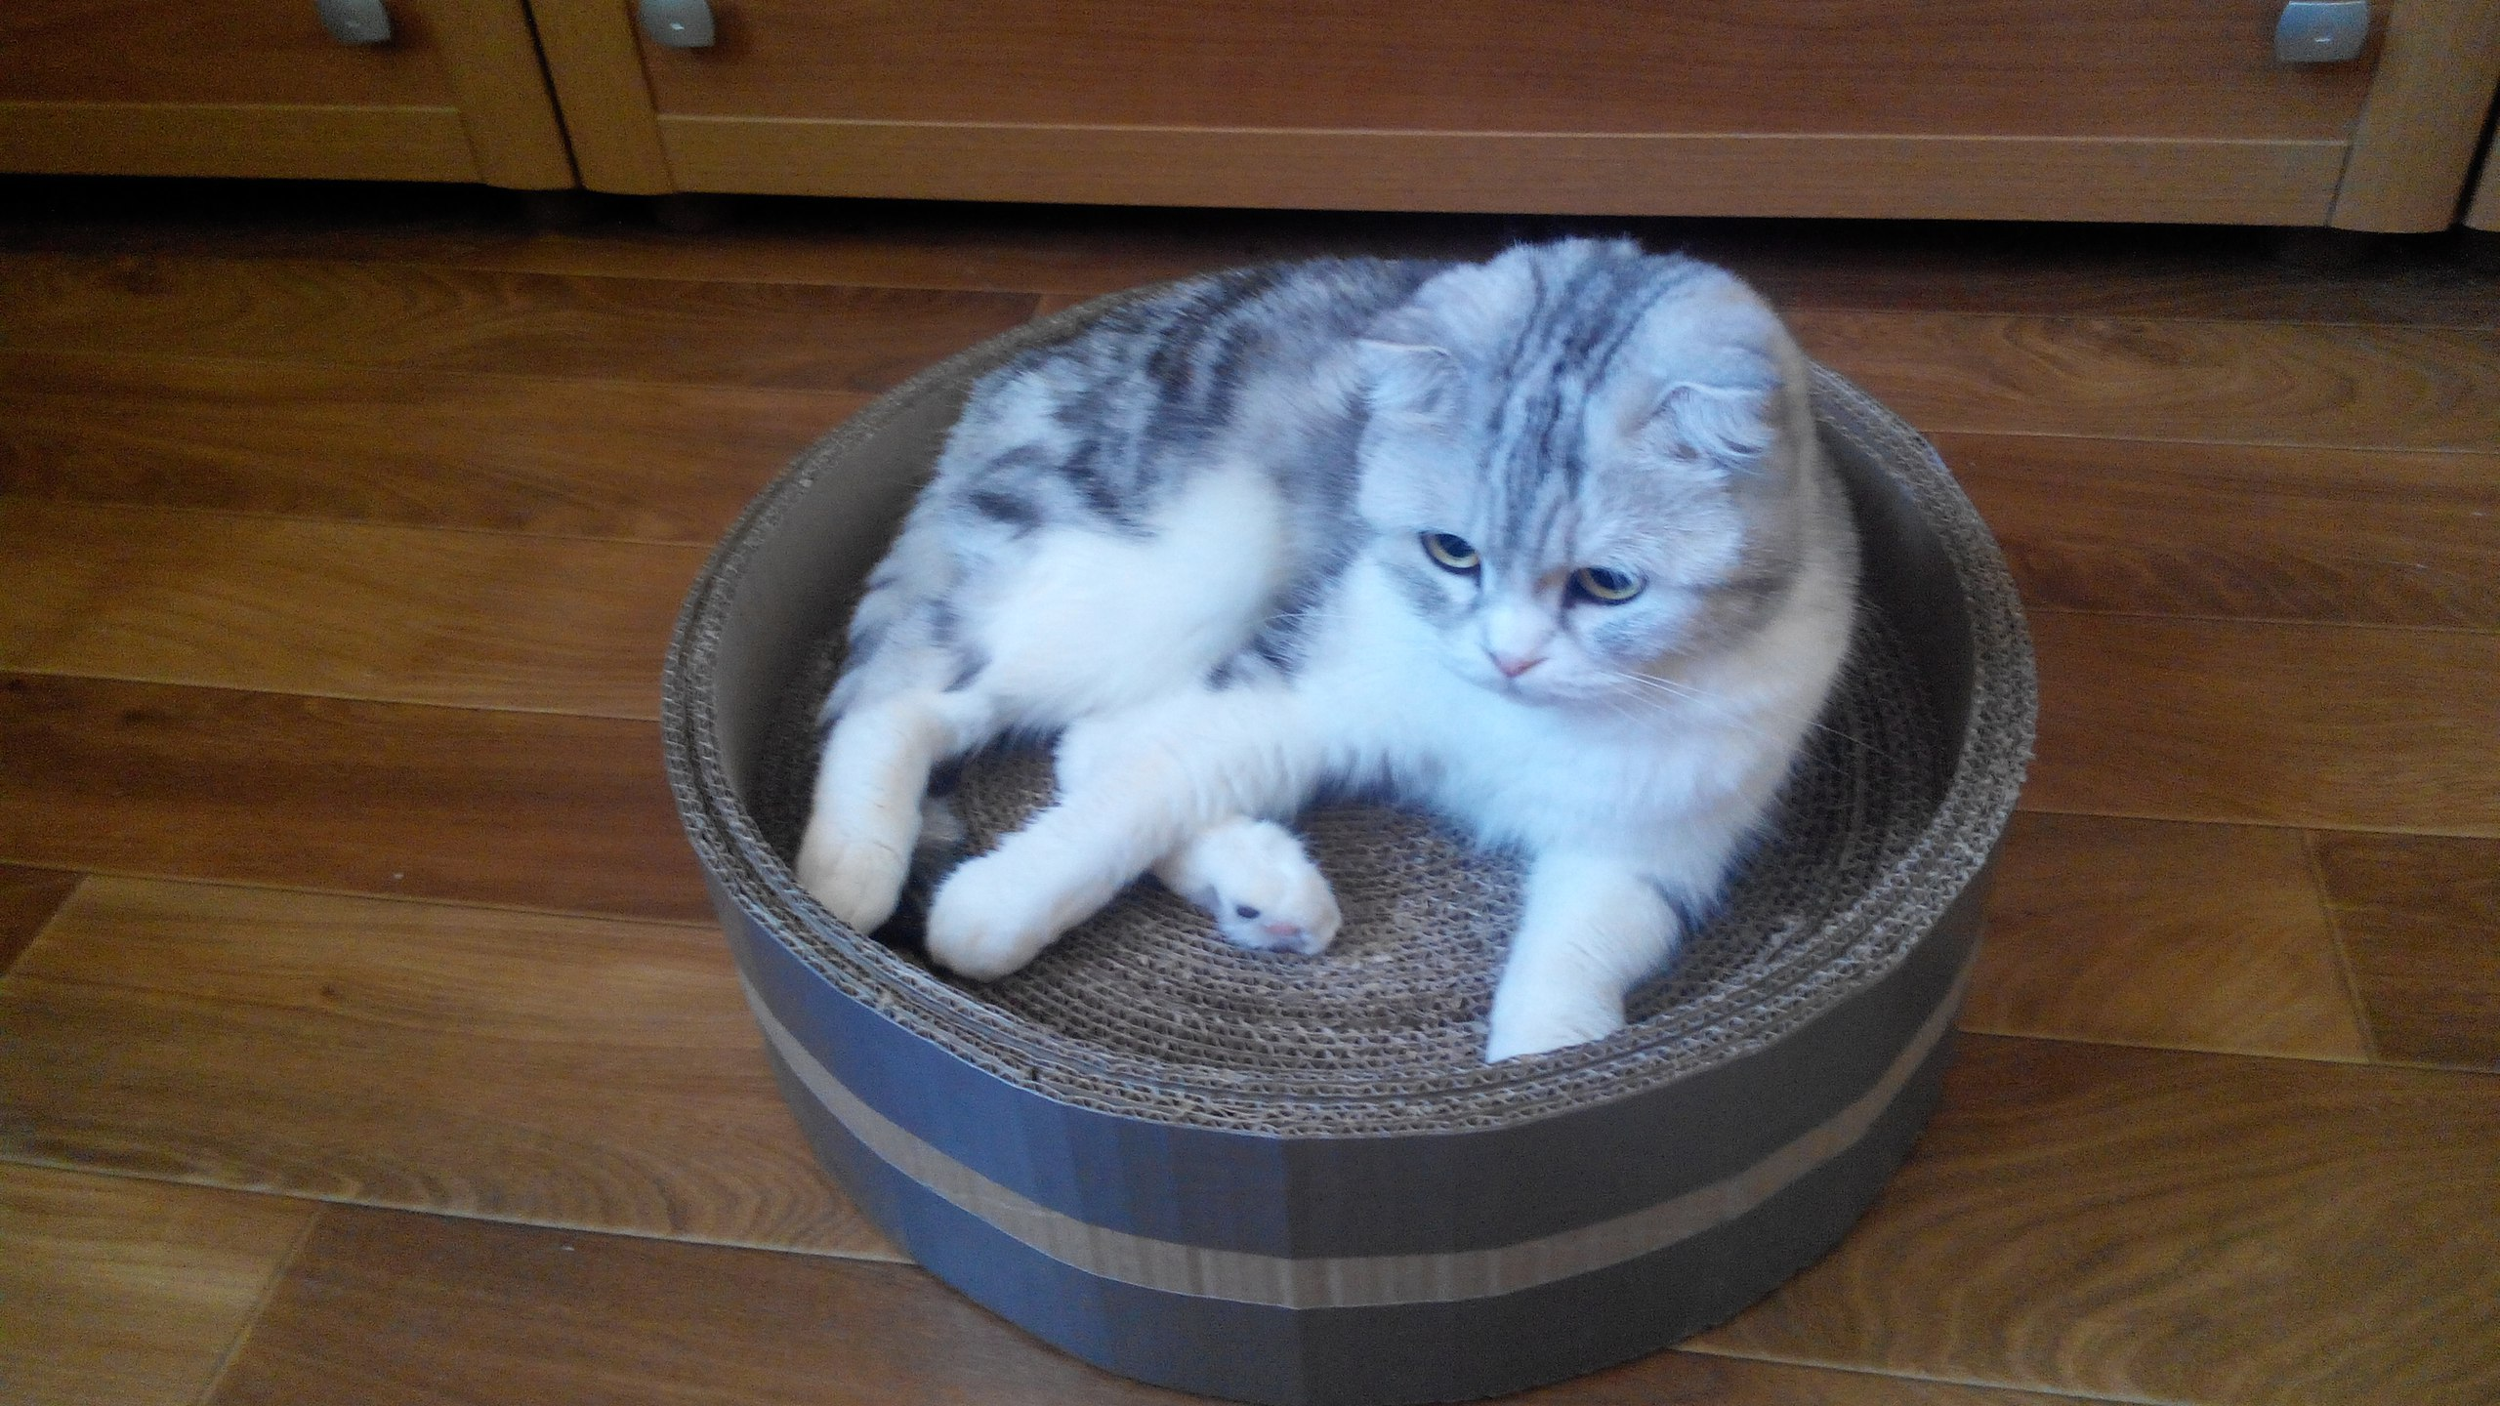
Своим кошкам уже раз пять покупал различные когтеточки, но мягкая мебель им гораздо больше нравится. Конфликт интересов состоит в том, что мягкая мебель нравится и мне. И, желательно, неразодранном состоянии. И вот на просторах интернета прочел про когтеточку из гофрокартона. Картона дома валяется полно, потратил вечер и сделал на пробу. И — о чудо — кошкам понравилось. Своим кошкам уже раз пять покупал различные когтеточки, но мягкая мебель им гораздо больше нравится. Конфликт интересов состоит в том, что мягкая мебель нравится и мне. И, желательно, неразодранном состоянии. И вот на просторах интернета прочел про когтеточку из гофрокартона. Картона дома валяется полно, потратил вечер и сделал на пробу. И — о чудо — кошкам понравилось.
Там все просто, обойдемся без фотоотчета. Картон нарезается на ровные полоски. Я взял ширину полосы за 7 см, но это не принципиально. Режем перпендикулярно линиям гофры. Каждая полоска тщательно разминается о край стола, особенно хорошо нужно размять первую. А дальше собственно процесс сборки. Первая полоса тщательно скручивается и фиксируется малярным скотчем. Стык в стык к концу первой полосы этим же скотчем клеится вторая и процесс обмотки продолжается. И так пока диаметр когтеточки не устроит, ну или не кончится картон. Финально вокруг обклеиваем уже нормальным скотчем. И такой когтеточкой уже вполне можно пользоваться. Первое внимание я привлек запахом валерьянки. Гофрокартон достаточно мягкий, чтобы когти в нем не застревали, но и достаточно упругий, чтобы кошке это было интересно делать.
Но я решил доработать это до лежанки. Базовые гипотезы были такие: а) кошкам нравится лежать на небольшом возвышении, б) кошкам нравится когда есть небольшое укрытие, в) при этом укрытие может быть чисто символическим, кошке нужно иметь полноценнный обзор и г) им почему–то нравится лежать на всякой херне.
Поэтому я нарезал еще немного полос, шириной сантиметров на 5 шире, и по той же схеме нарастил борта. Не знаю, насколько верны мои гипотезы, но животным понравилось.
Еще пара фото в комментариях.

